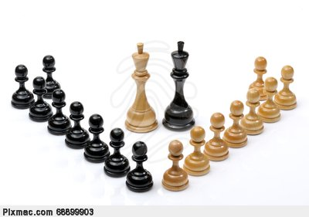
Šachový oddíl ŠK Caissa Třebíč a DDM Třebíč

pořádají za podpory sponzorů

III. ročník turnaje Třebíčské šachování
který je osmým ze série deseti turnajů Ligy Vysočiny mládeže.
Výsledky se započítávají do krajského přebor Kraje Vysočina v rapid šachu

Propozice:

Právo účasti: Hráči a hráčky narození v roce 2000 a mladší, registrovaní i neregistrovaní.

Termín, místo: Sobota 16. 04. 2016, DDM Třebíč, Tomáše Bati 1084, 674 01 Třebíč
NOVÁ BUDOVA! (popis cesty na www.ddmtrebic.cz)

Ředitel turnaje: Mgr. Kamil Svoboda, e-mail: svoboda@ddmtrebic.cz, tel: 605 437 805

Hlavní rozhodčí: FM Josef Kratochvíl – rozhodčí 2. třídy

Hrací systém: Soutěž jednotlivců hraná švýcarským systémem na 7 kol, 2x20 min na partii. Hraje
se jeden společný turnaj, závěrečné vyhodnocení dle věkových kategorií. O pořadí
rozhoduje počet bodů, střední Buchholz, Buchholz, počet výher a los.

Věkové H 16, D 16: nar. 2000 a mladší H 10. D 10: nar. 2006 a mladší
kategorie: H 14, D 14: nar. 2002a mladší H 08. D 08: nar. 2008 a mladší
H 12, D 12: nar. 2004 a mladší

Přihlášky : Do neděle 10. 04. 2016 na adresu ředitele turnaje

Startovné : 50 Kč - za hráče. Členové ŠK Caissa Třebíč a členové šachového kroužku při DDM Třebíč startovné neplatí.

Zahájení : Prezence 8,00 – 8,50 hod. Začátek turnaje v 9,00 hod.

Ceny : Diplomy a ceny pro první tři v každé kategorii – podmínkou je účast
alespoň 3 hráčů v kategorii - a ceny pro většinu včas přihlášených účastníků.
Hrací materiál: Účastníci si dovezou šachy + funkční hodiny na každého lichého hráče – netýká se
třebíčských hráčů.
Doprovod: Každého hráče nebo skupinu musí doprovázet osoba starší 18 let!

Poznámky: Během turnaje bude přímo v prostorách DDM k dispozici bufet s občerstvením.
Předpokládané ukončení turnaje před 16. hodinou. Přezůvky s sebou!!
Pořadatel si vyhrazuje právo úpravy propozic před zahájením turnaje.

Těšíme se na Vaši účast !!

V Třebíči dne 6. 02. 2016 Za organizátory : JUDr. Miroslav Michálek, LL.M.

